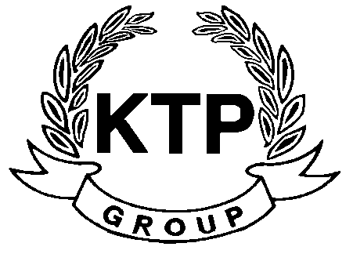
KTP HOLDINGS LIMITED
港台集團有限公司*
(於百慕達註冊成立之有限公司)
(股份代號： 645)

董事名單與角色和職能
港台集團有限公司董事會（「董事會」）成員載列如下：

執行董事
CHUA Chun Kay先生（主席）
GORMLEY David Michael（行政總裁）

獨立非執行董事
林本源先生
顏興漢先生
楊建邦先生

董事會設立三個委員會。各董事會成員於該等委員會中所擔任的職位載列如下：

審核委員會
顏興漢先生（主席）
林本源先生
楊建邦先生

薪酬委員會
林本源先生（主席）
顏興漢先生
楊建邦先生

提名委員會
楊建邦先生（主席）
林本源先生
顏興漢先生

香港， 二零一二年三月二十七日

*僅供識別

